МИНИСТЕРСТВО НАУКИ И ВЫСШЕГО ОБРАЗОВАНИЯ РОССИЙСКОЙ ФЕДЕРАЦИИФЕДЕРАЛЬНОЕ ГОСУДАРСТВЕННОЕ БЮДЖЕТНОЕ ОБРАЗОВАТЕЛЬНОЕ
УЧРЕЖДЕНИЕ ВЫСШЕГО ОБРАЗОВАНИЯ
«ПОВОЛЖСКИЙ ГОСУДАРСТВЕННЫЙ ТЕХНОЛОГИЧЕСКИЙ УНИВЕРСИТЕТ»

Кафедра радиотехники и связи

ОТЧЁТ
по лабораторной работе № 1
«Исследование синусоидального сигнала и шумов в Simulink»
по дисциплине «Моделирование систем»

Выполнил: обучающийся гр. ИСТ-33 Смирнов Н.Р.
Направление подготовки: 09.03.02.

Проверил(а):
преп. Каф. РТиС

Оценка ________________________

Йошкар-Ола
2026
Практическая часть
Исследование синусоидального сигнала
1. Открытие Simulink
Открыть Simulink можно двумя способами:
- написать simulink в командном окне и нажать Enter;
- нажать на кнопку Simulink на панели инструментов.
На рисунке ниже показан запуск Simulink из командного окна MATLAB.
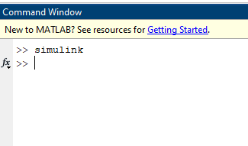
Рисунок 1 — Запуск Simulink командой simulink в Command Window
2. Создание нового проекта
В окне Simulink выбираем Blank Model, после чего открывается пустое рабочее поле для построения модели.
Далее в новую модель были добавлены блоки Sine Wave и Scope и соединены между собой.
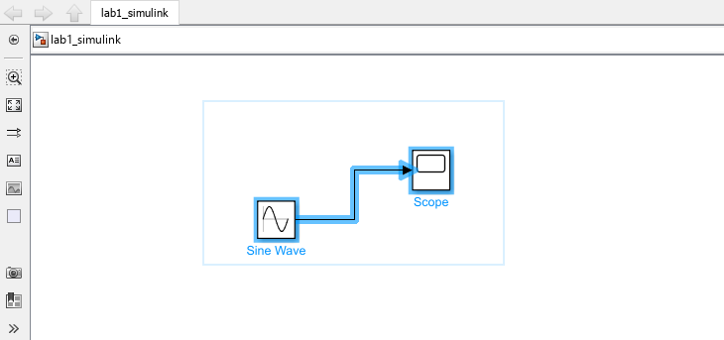
Рисунок 2 — Модель lab1_simulink с блоками Sine Wave и Scope
3. Запуск симуляции и просмотр сигнала
После нажатия кнопки Run запускается симуляция. Двойной клик по блоку Scope открывает окно осциллографа с сгенерированным синусоидальным сигналом.
Задание 1. Изменение параметров блока Sine Wave
Цель задания: изменить параметры блока Sine Wave и определить, за что отвечает каждый из них.
Доступ к параметрам. Двойной клик по блоку Sine Wave открывает окно Block Parameters: Sine Wave со следующими полями:
Параметр | Значение по умолчанию
Sine type | Time based
Time (t) | Use simulation time
Amplitude | 1
Bias | 0
Frequency (rad/sec) | 1
Phase (rad) | 0
Sample time | 0
Формула сигнала, отображаемая в окне параметров:
O(t) = Amp * Sin(Freq * t + Phase) + Bias
1.1. Параметр Amplitude
Параметр Amplitude отвечает за амплитуду сигнала — максимальное отклонение синусоиды от её средней линии.
При изменении значений график изменяется следующим образом:
- при увеличении Amplitude пики синусоиды становятся выше;
- при уменьшении Amplitude пики синусоиды становятся ниже;
- частота и форма сигнала при этом не меняются.
На рисунках ниже представлены примеры изменения параметра и его влияния на сигнал.
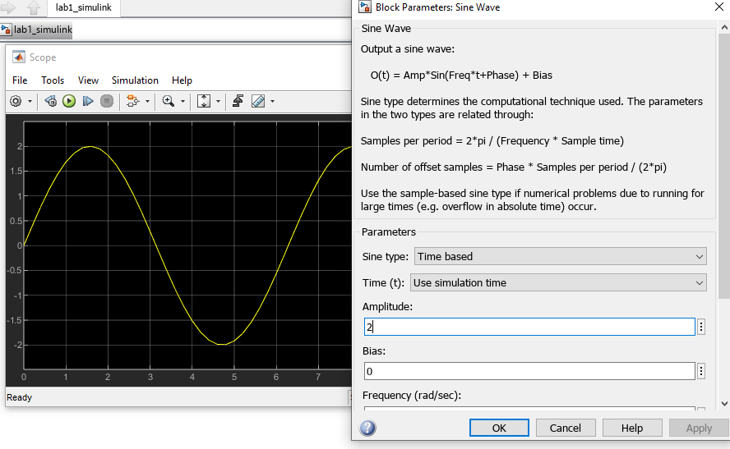
Рисунок 3 — Синусоида при Amplitude = 2: пики ±2, график «вытягивается» по вертикали
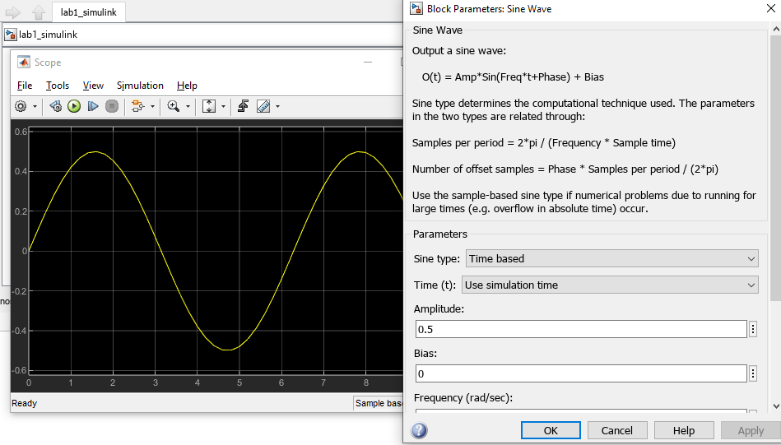
Рисунок 4 — Синусоида при Amplitude = 0.5: пики ±0.5, график «сжимается» по вертикали
Вывод: при Amplitude = 2 пики достигают значений ±2, при Amplitude = 0.5 — только ±0.5. Частота сигнала (количество периодов) при этом не меняется.
1.2. Параметр Bias
Параметр Bias отвечает за вертикальное смещение сигнала — постоянную составляющую, вокруг которой колеблется синусоида.
При изменении значений график изменяется следующим образом:
- при Bias > 0 график сдвигается вверх относительно оси X;
- при Bias < 0 график сдвигается вниз;
- при Bias = 0 синусоида колеблется вокруг нуля;
- амплитуда и частота при этом не меняются.
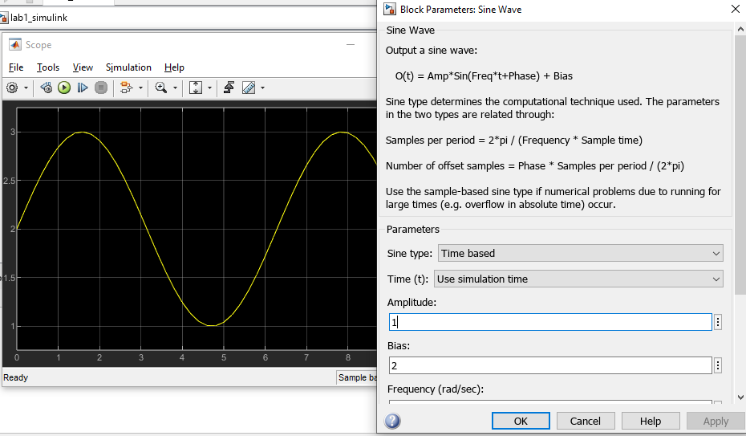
Рисунок 5 — Синусоида при Bias = 2: график сдвинут вверх, колебания вокруг y = 2
Вывод: при Bias = 2 вся синусоида сместилась вверх — теперь она колеблется в диапазоне от 1 до 3 (вокруг линии y = 2). Форма и частота сигнала не изменились.
1.3. Параметр Frequency (rad/sec)
Параметр Frequency отвечает за угловую частоту сигнала — количество радиан, на которое сигнал «проворачивается» за единицу времени.
При изменении значений график изменяется следующим образом:
- при увеличении Frequency периоды становятся короче, волна «сжимается» по горизонтали;
- при уменьшении Frequency периоды становятся длиннее, волна «растягивается»;
- амплитуда при этом не меняется.
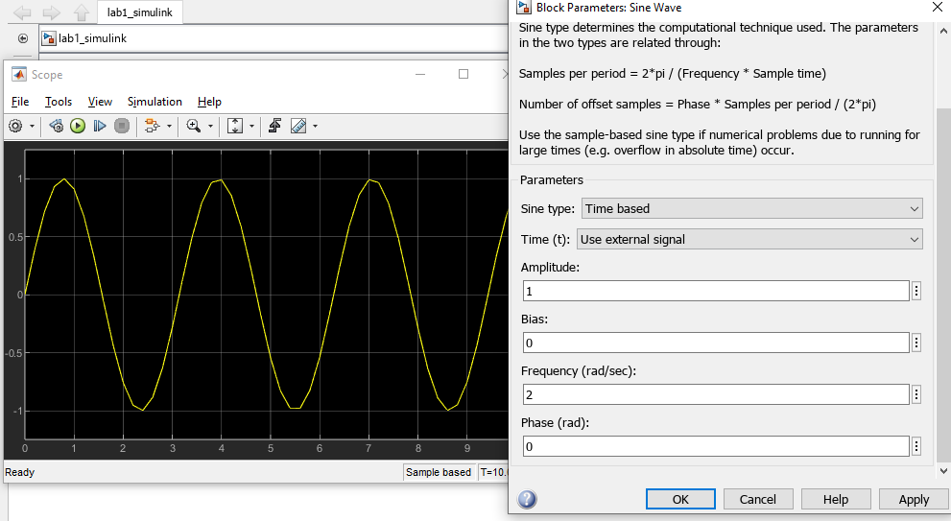
Рисунок 6 — Синусоида при Frequency = 2 рад/с: период вдвое короче, чем при Frequency = 1
Вывод: при Frequency = 2 период сигнала стал вдвое короче — на том же интервале времени укладывается в 2 раза больше периодов. Амплитуда осталась ±1.
1.4. Параметр Phase (rad)
Параметр Phase отвечает за начальную фазу сигнала — сдвиг синусоиды по оси времени.
При изменении значений график изменяется следующим образом:
- при Phase = 0 синусоида начинается из нуля;
- при Phase = π/2 ≈ 1.5708 синусоида превращается в косинусоиду (начинается с максимума);
- при Phase = π ≈ 3.1416 синусоида инвертируется;
- амплитуда и частота при этом не меняются.
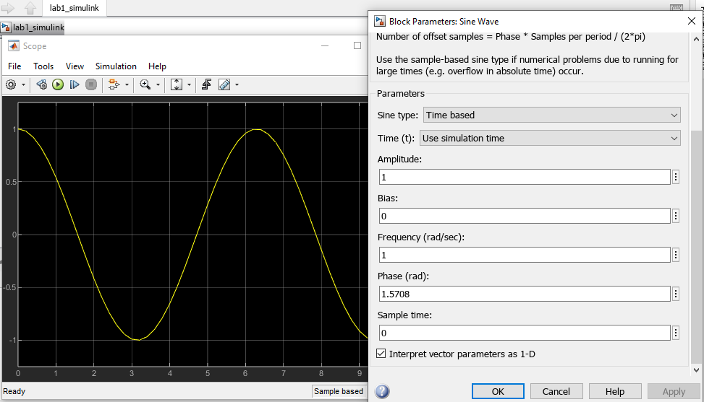
Рисунок 7 — Синусоида при Phase = π/2: начинается с максимума (косинусоида)
Вывод: при Phase = π/2 график начинается не с нуля, а с максимального значения (+1) — синусоида превратилась в косинусоиду. Положение графика по горизонтали сдвинулось на четверть периода.
1.5. Вывод по Заданию 1
В результате исследования параметров блока Sine Wave установлено, что каждый параметр отвечает за отдельную характеристику сигнала:
Параметр | За что отвечает | Что наблюдалось
Amplitude | Высота пиков синусоиды | При 2 — пики ±2, при 0.5 — ±0.5
Bias | Вертикальное смещение | При 2 — колебания вокруг y = 2
Frequency | Угловая частота | При 2 — периоды вдвое короче
Phase | Начальная фаза | При π/2 — начинается с максимума
Все параметры действуют независимо друг от друга и полностью описывают сигнал вида:
y(t) = A · sin(ωt + φ) + b
где:
- A — Amplitude (амплитуда),
- b — Bias (смещение),
- ω — Frequency (угловая частота),
- φ — Phase (фаза).
Исследование шумов
Цель раздела: добавить шум к синусоидальному сигналу и наблюдать результат наложения шума с помощью осциллографа.
1. Добавление шума
Во вкладке Sources библиотеки блоков находим элемент Random Number (белый шум) и перемещаем блок на рабочую область.
Для добавления шума была открыта модель lab1_simulink и запущен Library Browser (Ctrl+Shift+L). Блок Random Number (раздел Simulink → Sources) размещён на рабочем поле слева внизу, под блоком Sine Wave.
2. Добавление сумматора
Для того чтобы применить шум к сигналу, нужно сложить шум и сигнал вместе. Во вкладке Math Operations перетаскиваем блок Add.
Блок Add (раздел Simulink → Math Operations) размещён на рабочем поле справа от блоков Sine Wave и Random Number.
3. Соединение блоков
Отсоединяем блок Sine Wave от Scope (если это ещё не сделано). Далее соединяем блоки.
Соединительная линия между блоками Sine Wave и Scope была выделена и удалена клавишей Delete. Затем выход блока Sine Wave соединён с верхним входом блока Add, выход блока Random Number — с нижним входом блока Add, а выход блока Add — со входом блока Scope.
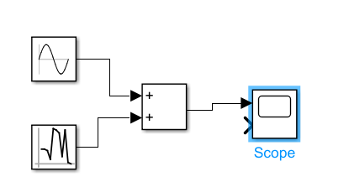
Рисунок 8 — Модель Simulink с добавленным шумом: Sine Wave + Random Number → Add → Scope
4. Добавление второго входа на осциллограф
Чтобы удобно наблюдать за изменением сигнала, нужно добавить дополнительный вход на осциллограф. Для этого открываем блок Scope двойным нажатием → настройки → изменяем параметр Number of input ports на 2.
Блок Scope был открыт двойным щелчком. В окне Configuration Properties (значок шестерёнки) на вкладке Main параметр Number of input ports изменён на 2 и подтверждён кнопкой OK. После закрытия окна Scope у блока появился второй вход (снизу).
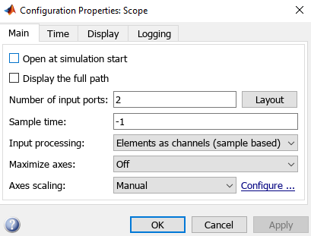
Рисунок 9 — Окно Configuration Properties: Scope с параметром Number of input ports = 2
5. Обновление схемы
Соединяем пустой вход Scope с блоком Sine Wave.
Выход блока Sine Wave был соединён новой линией со вторым входом блока Scope. Теперь на Scope поступают два сигнала: чистый (Sine Wave напрямую) и зашумлённый (после сумматора Add).
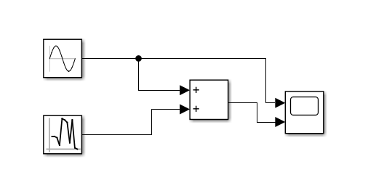
Рисунок 10 — Обновлённая схема с двумя входами Scope
6. Запуск симуляции
Запускаем симуляцию нажатием на Run и смотрим результат.
Перед запуском в окне модели проверено значение Stop Time (10.0). После запуска симуляции блок Scope был открыт двойным щелчком. На осциллографе отображаются два графика: жёлтая линия — чистый синусоидальный сигнал, синяя линия — сигнал с наложенным шумом.
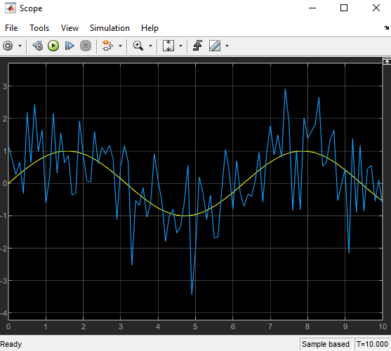
Рисунок 11 — Осциллограмма наложения шума: жёлтая линия — чистый сигнал, синяя — сигнал с шумом
Вывод по разделу
В результате наложения шума Random Number на чистый синусоидальный сигнал Sine Wave с помощью сумматора Add на осциллографе Scope видно, что:
- жёлтая линия — исходный чистый синусоидальный сигнал;
- синяя линия — тот же сигнал с наложенным белым шумом (случайные отклонения).
Форма синусоиды сохраняется, но её линия становится «мохнатой» за счёт случайных отклонений шума. Амплитуда отклонений шума может достигать значений ±3 — это видно по пикам синей линии. Шум Random Number имеет нормальное (гауссово) распределение, поэтому отклонения группируются вокруг среднего значения.
Задание 2. Исследование параметров блоков шума
Цель задания: исследовать параметры блоков Uniform Random Number, Random Number и Band-Limited White Noise, определить их назначение, а также указать закон и математическую функцию, лежащие в основе работы каждого блока.
2.1. Блок Random Number
Блок Random Number работает по принципу генерации случайных чисел, распределённых по нормальному (гауссовому) закону распределения. Каждое новое значение выбирается случайно, но с большей вероятностью появляются значения, близкие к среднему (Mean), и с меньшей — далёкие от него.
Математическая функция (плотность вероятности нормального распределения):
f(x) = 1/(σ√(2π)) · exp( -(x-μ)² / (2σ²) )
где:
- μ — математическое ожидание (Mean),
- σ² — дисперсия (Variance),
- σ — среднеквадратическое отклонение (σ = √Variance).
Параметры блока:
Параметр | За что отвечает | Значение по умолчанию
Mean | Среднее значение шума | 0
Variance | Дисперсия (разброс значений) | 1
Seed | Начальное значение генератора | 0
Sample time | Шаг дискретизации | 0.1
Параметр Mean отвечает за среднее значение шума. При изменении Mean график сдвигается по вертикали.
Параметр Variance отвечает за разброс значений. При увеличении Variance график становится более «мохнатым».
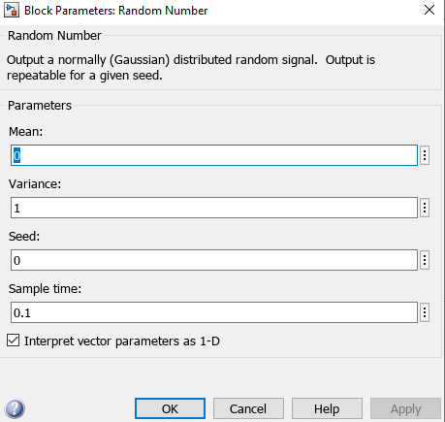
Рисунок 12 — Окно параметров блока Random Number
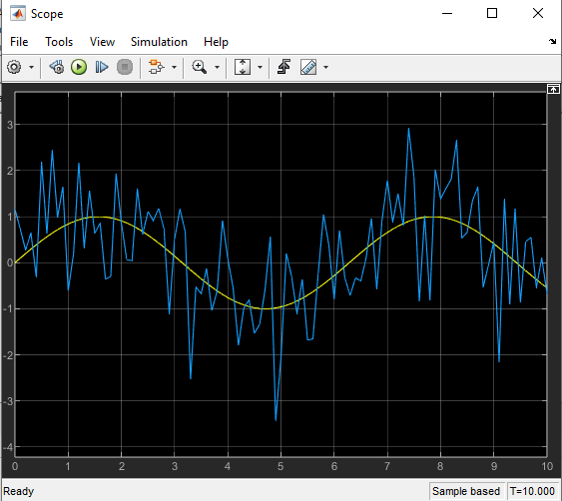
Рисунок 13 — Осциллограмма сигнала с шумом Random Number: синяя линия отклоняется до ±3, распределение нормальное
Вывод. Блок Random Number создаёт шум с нормальным распределением. Большинство значений группируется вокруг среднего (Mean = 0), а крупные отклонения (до ±3) встречаются редко.
2.2. Блок Uniform Random Number
Блок Uniform Random Number работает по принципу генерации случайных чисел, распределённых равномерно на заданном интервале [a, b]. Все значения в этом интервале появляются с одинаковой вероятностью — нет «предпочтения» среднему значению.
Математическая функция (плотность вероятности равномерного распределения):
f(x) = 1/(b - a), при a ≤ x ≤ b
0, в остальных случаях
где:
- a — Minimum (нижняя граница),
- b — Maximum (верхняя граница).
Параметры блока:
Параметр | За что отвечает | Значение по умолчанию
Minimum | Нижняя граница значений | -1
Maximum | Верхняя граница значений | 1
Seed | Начальное значение генератора | 0
Sample time | Шаг дискретизации | 0.1
Эксперимент: замена блока в модели
Для проведения эксперимента блок Random Number был заменён на блок Uniform Random Number:
- Удалён блок Random Number.
- В библиотеке блоков (Sources) найден Uniform Random Number.
- Блок перетащен на рабочее поле и соединён с нижним входом сумматора Add.
- Запущена симуляция — результат наблюдался в Scope.
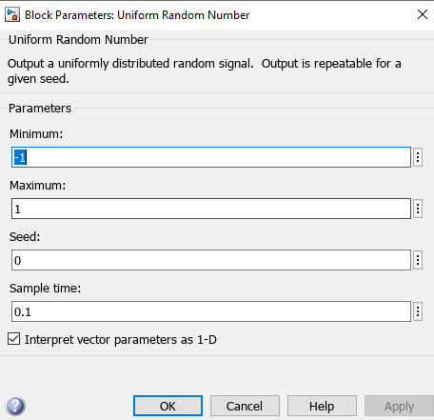
Рисунок 14 — Окно параметров блока Uniform Random Number
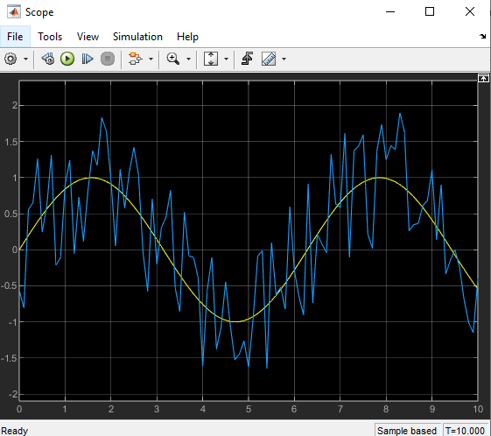
Рисунок 15 — Осциллограмма сигнала с шумом Uniform Random Number: синяя линия ограничена интервалом ±1.5
Вывод. В отличие от Random Number, шум Uniform Random Number ограничен сверху и снизу значениями Minimum и Maximum (-1 и +1). Выбросов за пределы [-1; 1] нет. Все значения в интервале появляются с одинаковой вероятностью.
2.3. Блок Band-Limited White Noise
Блок Band-Limited White Noise работает по принципу генерации белого шума, ограниченного по полосе частот. Это наиболее физически реалистичная модель шума — она используется при моделировании реальных систем связи, фильтров и датчиков.
Математическая основа. Белый шум имеет постоянную спектральную плотность мощности S₀ в полосе, ограниченной частотой дискретизации fs:
S(f) = S₀ = const, при |f| ≤ fs/2
0, в остальных случаях
Мощность шума (дисперсия) рассчитывается через параметр Noise power.
Параметры блока:
Параметр | За что отвечает | Значение по умолчанию
Noise power | Мощность шума (дисперсия) | 0.1
Sample time | Шаг дискретизации | 0.1
Seed | Начальное значение генератора | 23341
Эксперимент: замена блока в модели
Блок Uniform Random Number был заменён на Band-Limited White Noise:
- Удалён блок Uniform Random Number.
- В библиотеке блоков (Sources) найден Band-Limited White Noise.
- Блок перетащен на рабочее поле и соединён с сумматором Add.
- Запущена симуляция — результат наблюдался в Scope.
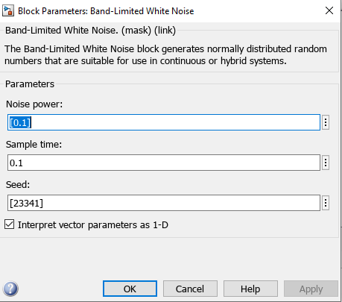
Рисунок 16 — Окно параметров блока Band-Limited White Noise
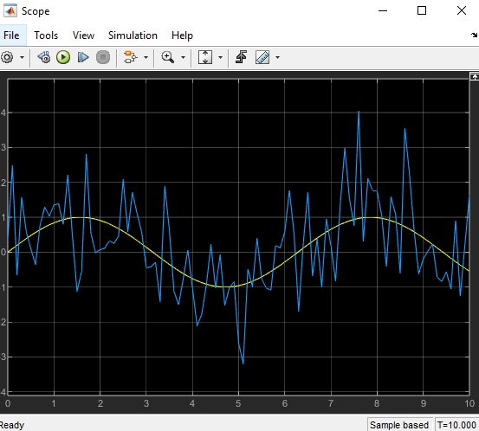
Рисунок 17 — Осциллограмма сигнала с шумом Band-Limited White Noise: синяя линия с выбросами до ±4
Вывод. Шум Band-Limited White Noise имеет постоянную спектральную плотность мощности в заданной полосе частот. Это наиболее корректная модель шума для физических систем, так как реальные сигналы всегда ограничены по полосе. На осциллограмме видно, что амплитуда шума может достигать ±4 — это связано с тем, что шум генерируется с нормальным распределением и определённой мощностью.
2.4. Сравнительная таблица блоков шума
Блок | Закон распределения | Математическая функция | Особенность
Random Number | Нормальный (гауссов) | f(x) = 1/(σ√(2π)) · exp(-(x-μ)²/(2σ²)) | Неограниченный разброс, группировка у среднего
Uniform Random Number | Равномерный | f(x) = 1/(b-a) на [a, b] | Ограничен интервалом [Minimum; Maximum]
Band-Limited White Noise | Белый шум (гауссов) | S(f) = const в полосе | Ограничен по полосе частот, физически реалистичен
Дополнительное задание — анализ спектра
Цель: исследовать спектральный состав сигнала с шумом с помощью блока Spectrum Analyzer.
1. Добавление анализатора спектра
В библиотеке блоков (Library Browser) через поиск находим блок Spectrum Analyzer (раздел DSP System Toolbox → Sinks). Перетаскиваем его на рабочее поле.
Spectrum Analyzer — это блок, который отображает спектр сигнала: по вертикальной оси — амплитуда (в дБм), по горизонтальной — частота (в Гц). С его помощью можно увидеть, какие частотные компоненты присутствуют в сигнале.
2. Обновление схемы
Соединяем выход блока Add одновременно со Scope и Spectrum Analyzer. Теперь на выходе Add два потребителя: осциллограф (сигнал во времени) и анализатор спектра (сигнал в частотной области).
Для корректной работы Spectrum Analyzer были изменены настройки:
- Sample time у блоков Sine Wave и Random Number установлен 0.001;
- В Configuration Parameters → Solver установлено: Type = Fixed-step, Solver = discrete (no continuous states), Fixed-step size = 0.001.
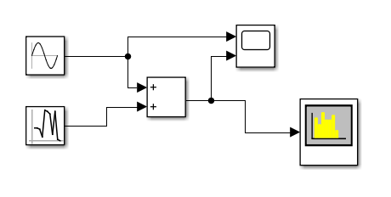
Рисунок 18 — Модель Simulink с блоком Spectrum Analyzer
3. Запуск симуляции с разными параметрами шумов
3.1. Random Number. После запуска симуляции в Spectrum Analyzer наблюдался широкополосный спектр с центральным пиком на частоте 0 Гц и боковыми лепестками. Провалы на частотах ±200 и ±400 Гц — характерная картина для смеси «синусоида + белый шум».
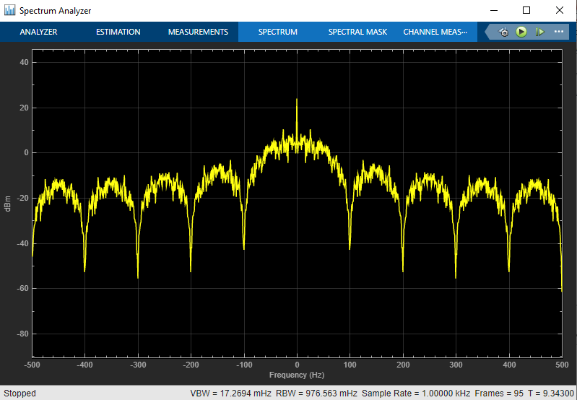
Рисунок 19 — Спектр сигнала с шумом Random Number
3.2. Band-Limited White Noise. После замены блока шума на Band-Limited White Noise спектр изменился: вместо «гребёнки» с боковыми лепестками появился острый центральный пик с широким основанием. Провалы исчезли — профиль спектра стал более гладким.
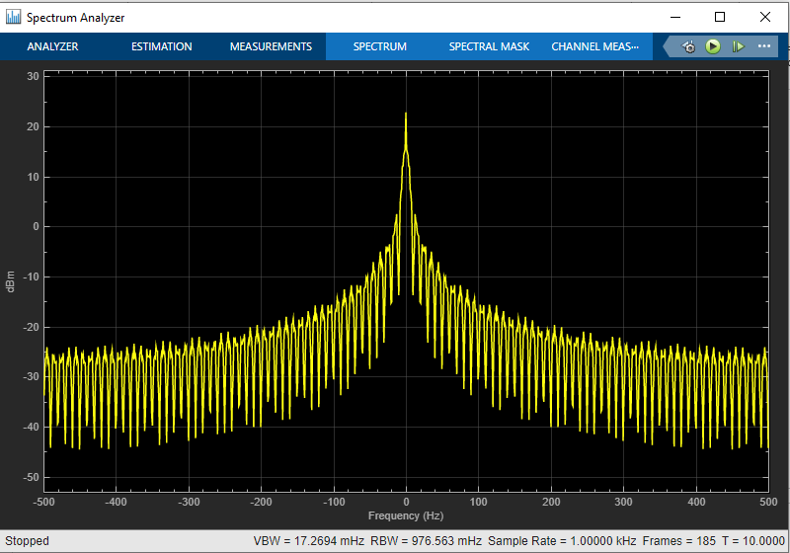
Рисунок 20 — Спектр сигнала с шумом Band-Limited White Noise
Вывод
Анализ спектра с помощью блока Spectrum Analyzer показал:
- Random Number даёт широкополосный спектр с боковыми лепестками и провалами — типичная картина для смеси синусоиды с нормальным шумом;
- Band-Limited White Noise даёт острый центральный пик с широким основанием — спектр белого шума, ограниченного по полосе;
- оба спектра подтверждают, что в сигнале присутствует как полезная составляющая (синусоида), так и шумовая составляющая.
Spectrum Analyzer позволяет наглядно оценить, какие частотные компоненты присутствуют в сигнале и как разные типы шума влияют на спектр. Это особенно полезно при моделировании систем связи, фильтров и обработки сигналов.

Итоговый вывод по лабораторной работе
В ходе лабораторной работы были изучены:
- Среда Simulink — графическая среда имитационного моделирования в составе MATLAB.
- Блок Sine Wave и его параметры: Amplitude (амплитуда), Bias (смещение), Frequency (частота), Phase (фаза), Sample time (шаг дискретизации).
- Наложение шума на сигнал с помощью блока Random Number и сумматора Add.
- Блоки генерации шумов:
  - Random Number — нормальное (гауссово) распределение;
  - Uniform Random Number — равномерное распределение;
  - Band-Limited White Noise — белый шум, ограниченный по полосе.
- Анализ спектра сигнала с помощью блока Spectrum Analyzer.
Полученные навыки позволяют создавать модели сигналов и шумов, исследовать их параметры и анализировать поведение систем в среде Simulink.

